Us proposo fer aquests problemes!No cal copiar els enunciats!En un full podeu escriure el número del problema i realitzar l’operació per resoldre’ls!
PROBLEMA 1
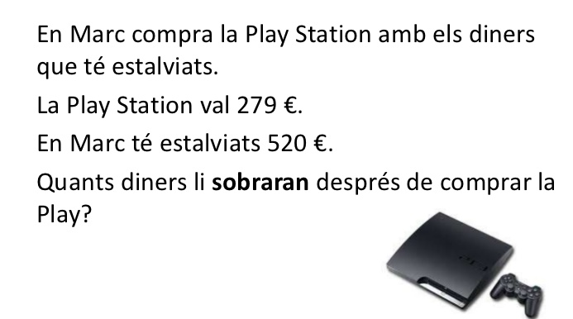
PROBLEMA 2

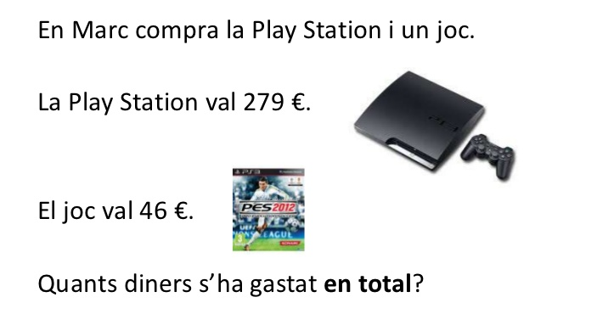
PROBLEMA 3
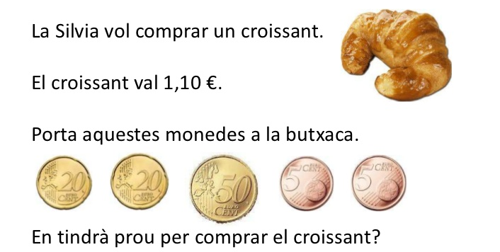
PROBLEMA 4
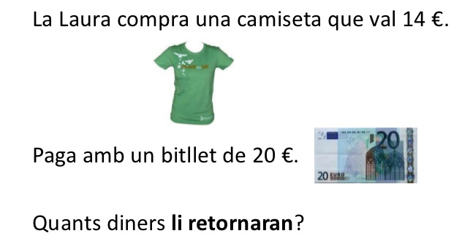
PROBLEMA 5
En una botiga hi ha aquestes joguines! Quant hauràs de pagar si compres les joguines que s’indiquen?
Ara pots triar tu quines joguines vols comprar!Fes primer la llista de les que t’agradin indicant al costat el seu preu!Després calcula quants diners et costarien aquestes joguines!!!Ja saps que pots també fer els dibuixos de les joguines que hagis triat!

Una mica més de mates per repassar les multiplicacions!Sou ja uns experts multiplicant Pingus!!!

Un cop fetes pots triar dos resultats i dibuixar-los!!
També pots ordenar els resultats del número més gran al més petit fent servir el signe >

